最长公共子序列输出实现报告
王资 18214668 计算机技术

1.基本思想
1.1 利用步骤备忘录s的信息输出最长公共子序列
若m[i][j]=1，则把该字符x[i]放入待输出字符串中，且i-1,j-1；若m[i][j]=2，则i-1；m[i][j]=3，则j-1，直到i=0或j=0。i, j 的初始值分别为m, n. 这是把在构造s矩阵时反向读取利用s的信息。
1.2 仅使用备忘录c的信息输出最长公共子序列
对于m[i][j]，若x[i]=y[j]，则把字符x[i]放入待输出字符串中，且i-1, j-1；若否，则对比m[i][j]与m[i][j-1]，若相等，则j-1；若不相等，对比m[i][j]与m[i-1][j]，若相等，i-1.直到m[i][j]=0, i, j 的初始值分别为m, n. 在构造c的过程中，已知有且只有以上三种情况的逆过程。

2.代码中的数据结构
char* x, char* y为分别储存序列x,y的字符串，memo[][]为记录最长公共子序列长度的备忘录矩阵，s[][]为记录构造最长公共子序列长度过程的备忘录矩阵。

3.程序流程
1.分别输入序列x, y
2.计算序列x, y的长度，将memo[][]和s[][]填充完毕
3.输出memo[m][n]，为序列x, y的长度
4.利用s的信息，从s[m][n]开始，按基本思想所描述，反推出序列x, y的的构造过程，并输出所构造的
5.利用memo的信息，从memo[m][n]开始，按基本思想所描述，反推出序列x, y的的构造过程，并输出所构造的

4.调试过程出现的问题和解决方法
本次实验的问题主要出自课件提供的LCSLength函数代码有误。
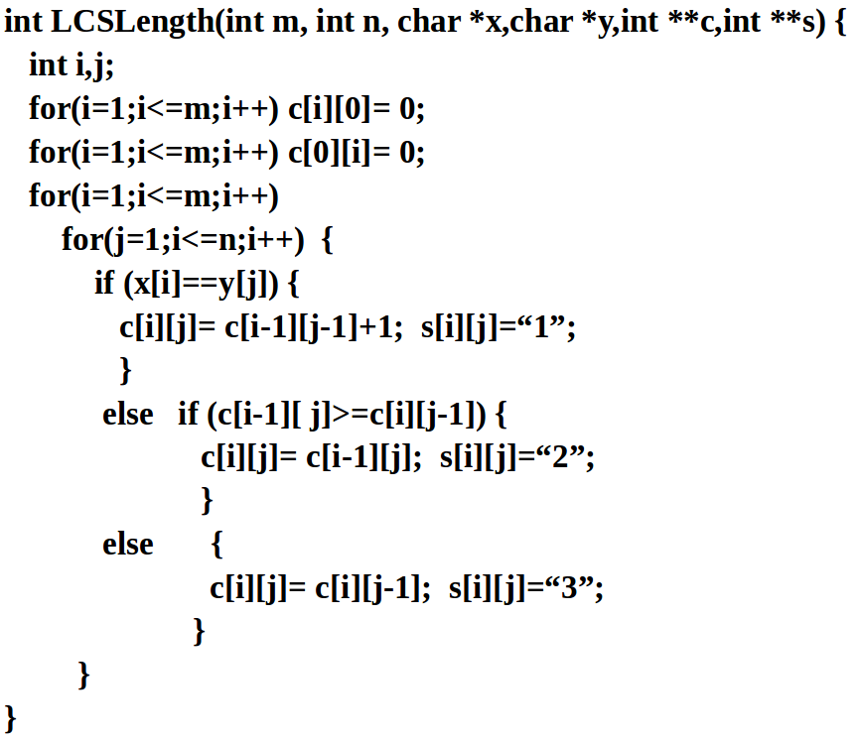
1.该函数不需要返回值
2.s[i][j]的赋值类型应为int
3.第二个初始化循环应为i=1:n
4.动态规划循环中的内循环中应是j<=n;j++
5.对于C++语言，字符串（数组）从0位开始计算，因此涉及到x,y的索引都应该-1

5.运行结果
输入abedjiend apppend
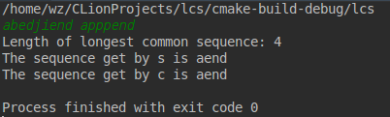

输入 abcabcdeabcdefg abcabcdeabcdefg. 该输入为课件提供的例子

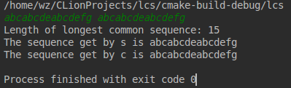

两种得到最长公共子序列的方法的输出都相同且容易对比知道是正确的。

6.总结
该实验实现了使用步骤备忘录矩阵s找回找到最长公共子序列的长度的构造过程，从而得到该序列；以及仅使用备忘录矩阵c得到所构造最长公共子序列。使用矩阵s构造的时间复杂度是O(n+m)因为索引i和j在每次循环至少有一者会减少1，直到其中一者为0.而使用矩阵c构造的时间复杂度也是O(n+m)，因为每个元素c[i][j]最多和2个相邻元素对比或x[i]与y[j]对比，根据对比结果i,j至少有一者会减少1, 直到c[i][j]为0，也即i,j其中一者为0（初始化定义）.所以对于该问题，总体来说不使用矩阵s在时间复杂度上不会变得特别大，却在空间上节省了O(m*n)的空间，因而不使用矩阵s是更优的方案。

7.存在问题和改进设想
使用这种回溯的方法，当最长公共子序列存在多个的时候，仅会输出其中一种。如果要输出所有的情况，则对于s矩阵，需要关注全部元素为1的位置，以确定在哪些地方公共子序列会变长；对于c矩阵，需要关注所有c[i][j]=c[i – 1][j - 1] + 1的元素，以确定在哪些地方公共子序列会变长，同时要确定变化的点之间是否冲突，即是否最长公共子序列在同一个点有多种可能新增一个字符，但这个字符不同，最后还要确定得到的所有最长公共子序列是否有重复并将重复的去除，时间复杂度会达到O(mn)。

